Міністерство освіти і науки України
Вище професійне училище технологій та дизайну
м. Тернополя

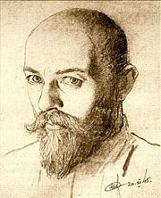
Методична розробка виховного заходу: "До 105-ої річниці від дня народження Ніла Хасевича, українського художника, графіка, учасника боротьби УПА"

Підготував викладач
суспільних дисциплін
Гунько С.О.

Тернопіль-2010

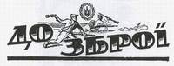
"...Я не можу битись з ними зброєю, але я б'юсь різцем і долотом..." ( "Бей-Зот", Ніл Хасевич)

Ніл Хасевич не очолював збройних формувань Української Повстанської Армії (УПА) і не керував бойовими групами підпільників. Його зброєю були різець гравера й олівець художника. Твори митця підносили бойовий дух повстанців, кликали до звитяги в боротьбі за Українську самостійну соборну державу.
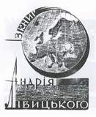
Майбутній провідний художник руху опору на Західній Україні народився 1905 р. у селі Дюксин Деражнянського району теперішньої Рівненської області в родині сільського пароха. Батьковими стопами пішли брати митця Анатолій і Федір, які вступили до Кременецької духовної семінарії. А Ніл 14-річним хлопчаком пережив страшну трагедію: повертаючись з Рівного, на Деражнянському залізничному переїзді потрапив під потяг. Його мати загинула на місці, а підліток втратив ліву ногу. Поза сумнівом, пережите відбилося на характері Хасевича — юнак був стриманий, дещо відлюдкуватий. Після лікування, позбавлений можливості нарівні спілкуватися з однолітками, Ніл навчався в художній майстерні Василя Леня в Рівному. Революційні події перешкодили Нілу Хасевичу закінчити духовну семінарію в Житомирі, однак християнські мотиви переповнювали його душу, а тому деякий час повчившись у рівненських майстрів, Ніл Хасевич почав писати ікони. В Дюксині в довоєнний період було чимало ікон, автором яких і був митець. Відтак 1925 р. він склав екстерном матуру (іспит) і отримав атестат гімназії у Варшаві. Там же вступив у 1926 р. до Академії прикладних мистецтв на графічний факультет, де мистецьку підготовку отримав у професорів Мілоша і Мечислава Котарбінських, а графічну — у професора Владислава Скочиляса. В декларації щодо вибору своєї спеціальності Ніл Хасевич зазначив: "Графіка і ткацтво". Ткацтву Ніл Хасевич приділяв особливу увагу, бо мріяв його згодом використати на практиці на рідній Волині. Цьому виду мистецтва серйозно навчався у професора Чайковського. Одначе найшвидше успіхи прийшли до нього в малюванні. Вже в лютому 1933 р. Ніл Хасевич у рефераті запише: "Малюнок є правдою абсолютною, а мову правди треба вчити скрізь і завжди. Зробив би малюнок основою навчання в усіх школах. Це єдина мова, котрою можна висловити все". Після закінчення Академії став членом і секретарем патріотичного гуртка "Спокій" на чолі з прихильником УНР Петром Мечиком. Зі спогадів останнього про свого земляка: "… невеличкого зросту, бідно вдягнений хлопчина, з палицею в руці, бо замість лівої ноги — дерев'яна, закінчена грубим патиком, примітивна, власної роботи протеза… Пильно вчиться і неймовірно матеріально бідує. З дому від батька не одержує нічого, бо там не менша біда…". Ще в далекому 1935 році авторитетний серед митців польський журнал "Зніч" зазначив: "Ніл Хасевич тихо, скромно і поволі, але впевнено, у своїй творчості йшов уперед і тепер здобув визнання не тільки у художників Варшави, де навчався та виставляв свої праці, а й здобув симпатію та визнання у художників закордонних, особливо французьких". Протягом 1936—1939 pp. гурток організував низку художніх виставок, участь у яких зробила Ніла Хасевича знаним майстром живопису й графіки. Він листувався з митцями США, Канади, Бельгії, Нідерландів, Фінляндії, Австрії, Угорщини. З 1931 по 1943 мистецькі роботи українського художника експонувалися на 35 виставках, у тому числі в Празі, Берліні, Чикаго, Лос-Анджелесі, й були відзначені дипломами та іншими престижними нагородами. У Варшаві 1939 р. побачив світ альбом «Екслібриси Ніла Хасевича».
Митець шліфував професійну майстерність і щоб досконало опанувати кирилицю, від руки, гусячим пером переписував Пересопницьке Євангеліє — визначну пам'ятку староукраїнської мови. Фахівці високо оцінили творчі здобутки майстра — портрети Святого Володимира, гетьмана Мазепи, картину "Прачки", екслібрис президента УНР в екзилі Андрія Лівицького, серію творів у альманасі «Дереворити». Талановитого художника за рівнем майстерності порівнювали з вітчизняними корифеями графіки й живопису Іваном Трушем, Георгієм Нарбутом і Василем Кричевським. Ніл Хасевич брав участь у діяльності «Української громади», особисто був знайомий зі Степаном Бандерою та його дружиною Ярославою Опаровською (псевдонім Борецька). А коли на теренах Західної України запанувала більшовицька влада, митцям-патріотам доводилося або працювати «в стіл», не втрачаючи віри в краще майбутнє, або ставати до лав борців проти «совєтів». Тож Ніл Хасевич, живучи в рідному селі, учителював у тамтешній школі та підробляв бухгалтером у сільпо. Особисте кредо художника сформульоване перед війною містило тези: «Все, що нас оточує, має бути прекрасне», «мистецтво повинне бути народним не тільки змістом, а й формою, яка мусить гармонізувати з усією історичною українською культурою».
Відомо, що на початку фашистської окупації разом з Уласом Самчуком він працював у газеті «Волинь», служив референтом відділу мистецтв Рівненської окружної управи, а згодом був суддею Деражнянського району і врятував від розправи німецьких зайд чимало своїх земляків. Особиста трагедія не очерствила цю людину і не зробила її неприйнятною до страждань інших, хоча Хасевич за наказом німців робив олівцем замальовки з натури під час проведення окупантами страт і екзекуцій місцевого населення. Але як митець він, не дивлячись на всі лихоліття дійсності, по-своєму боровся далі малюючи, і в окупованому німцями Львові у 1942-1943 рр. взяв участь у виставці українських художників, на якій експонував роботу патріотичної тематики «Спіть, хлопці, спіть».
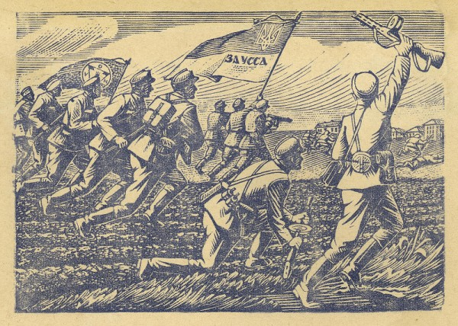
З квітня 1943 p., коли масово формувалися військові загони Української Повстанської Армії, художник долучився до підпільної роботи. Однодумці знали його за псевдонімами "Зот", "Бей", "Старий", "333", "Левко", "Рибалка". Спочатку Ніл Хасевич керував друкарнею повстанців, працював як художник і редактор, готуючи ілюстрації для сатиричних журналів УПА «Український перець» і «Хрін».
Згодом він розробив також проекти прапорів, печаток, бланків, летючок, листівок, бофонів повстанців (облігацій на бойовий фонд ОУН і УПА). Протягом 1942—1944 pp. очолював політико-пропагандистську ланку групи УПА «Північ», якою командував Дмитро Клячківський (Клим Савур); створив гравюрні портрети самого командувача та шефа служби безпеки ОУН на північно-західних землях Богдана Козака (Смока). Саме в цей час Ніл Хасевич відродив призабуту , колись дуже поширену на Волині і Галичині з XIV ст. техніку виготовлення дереворитів, яка давала можливість повстанцям за допомогою різьблених дошок швидко поширювати листівки у найвіддаленіших куточках і лише при наявності запасу паперу і чорнила. Доробком митця у підпіллі стали понад 150 дереворитів, які було видано за океаном в альбомах «Волинь у боротьбі» та «Графіка в бункерах УПА» (1950—1952 рр.).
За завданням одного з лідерів повстанського руху Волині Василя Галаси (Орлана) Хасевич уклав альбом карикатур антирадянської тематики. У червні 1948 р. Українська Головна Визвольна Рада (УГВР) запровадила відзнаки підпільникам, які заслужили їх особистою звитягою. Саме "Зот" створив ескізи Хреста заслуги, Хреста бойової заслуги (золотого, срібного, бронзового) та медалі «За боротьбу в особливо важких умовах». До речі, згодом самого Ніла Хасевича було відзначено золотим Хрестом заслуги та медаллю й обрано до складу УГВР від української інтелігенції.
За словами останнього головнокомандувача УПА Василя Кука (Лемеша), талановитий митець і пропагандист високо підніс значення революційного слова. Художник разом із 20 іншими провідними функціонерами підпілля підписав 1949 р. звернення до лідерів закордонних центрів ОУН із закликом припинити ворожнечу й чвари задля консолідації патріотичних сил.
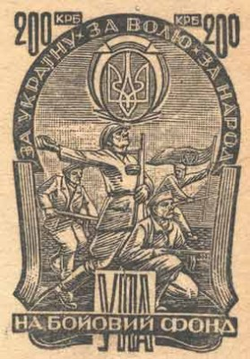
У підпіллі "Зота" вважали скромним, справедливим керівником. Не раз як посередник він брав участь у припиненні конфліктів морального характеру. Від бункера до бункера Ніла Хасевича перевозили на велосипеді. Траплялося, дехто з боївкарів зневажливо ставився до каліки: якось охоронці Орлана самочинно захопили криївку, яку готували для зимівлі "Зота", і той ледве врятувався.
Ніл Хасевич мав учнів-художників, яких у підпіллі знали за псевдонімами "Артем", "Гнат", "Скиба", "Мирон", "Свирид". Їхній наставник за рік до смерті в 1951 році писав: "Державна безпека вже знає, хто криється за псевдо "Бей-Зот", а мої земляки-селяни не знають... Я хочу, щоб знали вони... і знав увесь світ. В своєму житті я, здається, втратив вже все, але як довго буде залишатись бодай одна краплина моєї крові, я буду битись з ворогами свого народу. Я не можу битись з ними зброєю, але я б'юсь різцем і долотом. Я, каліка (інвалід), б'юсь в той час, коли багато сильних і здорових людей в світі навіть не вірять, що така боротьба взагалі можлива... Я хочу, щоб світ знав, що визвольна боротьба триває, що українці б'ються... Така моя думка, думка рядового підпільника. Слава Україні!.."
До початку 1950-х "Зот" уже був членом Крайового проводу ОУН «Москва» (Волинь і частина Рівненщини). Звісно, радянські органи держбезпеки докладали чимало зусиль, розшукуючи головного художника націоналістів. Особливо активізувалися оперативники після травня 1951 p., коли зі столиці СРСР надійшла грізна нагінка з вимогою «припинити антирадянську діяльність» Хасевича, бо гравюри з підпілля потрапили до делегатів сесії Генеральної Асамблеї ООН та іноземних дипломатів. Нілу Хасевичу товариші по зброї совітували залишити межі України та неодноразово пропунували переправити на Захід. Але вірний син своєї Батьківщини кожний раз відмовлявся від цієї акції, вказуючи на складність його транспортування.
На той час у Львові чекісти затримали "зотового" давнього приятеля, який з 1947 р. переховував у власному садку в скляних банках особистий архів художника (твори від 1938 p.). Проте оперативна комбінація — спроба вивести "Зота" з підпілля — не вдалася. Для розшуку митця було створено міжобласну оперативну групу на чолі з заступником начальника відділення 2 відділу УМДБ Рівненської області капітаном Борисом Стекляром (1981 р. він видав спогади, в яких повідомляються подробиці «полювання» на художника). Ці мемуари та досліджені авторами архівні матеріали дають змогу відтворити останні місяці підпільного буття й обставини загибелі "Зота".
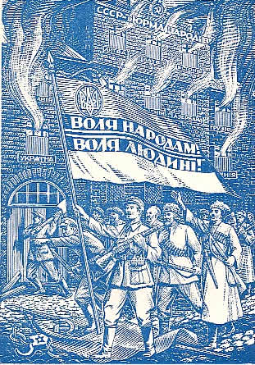
Чекісти виявили "грижі" (так волинські повстанці називали таємні записки), в яких ішлося про передачу Зотові паперу й вишневого дерева для виготовлення друкарських кліше. Ця інформація допомогла локалізувати район пошуків. У Клеванському районі Рівненщини 21 лютого 1952 р. загинула група підпільників на чолі з керівником надрайонного проводу ОУН Буйним. Тоді ж до рук оперативників потрапили листи Зота, з яких випливало, що він пере- ховується десь на межі Клеванського, Острозького та Рівненського районів.
Незабаром на хуторі Сухівці місцевого радянського активіста поранив з автомата підпільник, який з місця події втік. За цим сигналом виїхала опергрупа МДБ. За участю дільничного, голови колгоспу імені Леніна та секретаря партійної організації вони почали розшук невідомого зловмисника.
Як з'ясувалося, в садибі селянина Стасюка був обладнаний бункер, у якому зимували три нелегали ОУН. 4 березня до полудня прибуло підкріплення. Коли було піднято сніп соломи, що затуляв вхід до криївки, зсередини пролунали автоматні черги. Тоді до бункера полетіли дві гранати. В криївці залишилися трупи трьох повстанців. Один — з протезом був Нілом Хасевичем. Художник загинув зі зброєю в руках. Перш ніж піти з життя, підпільники облили гасом і підпалили документи. Відомі імена соратників, які зустріли смертну годину разом із провідником "Зотом": В'ячеслав Антонюк (псевдонім Матвій) та Антон Мельничук (Гнат). Тіла героїв, для остраху місцевого населення, кілька днів лежали у Клевані. Де поховали Ніла Хасевича, невідомо до цього часу. Хоча в його смерть ще довго не могли повірити побратими та земляки.
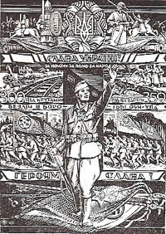
А тому, дійсно, дуже пророче звучать слова із спогадів одного із бійців УПА: "Мені неможливо, навіть, уявити гордого Бей-Зота, що відходить на Захід з похідною групою УПА, коли тут, в Україні, повстанці ще б'ються за покликом його листівок і дереворитів..." Лише при незалежності України відбулося повернення в рідний Дюксин Ніла Хасевича, який на довгі роки був "забутий і вважався ворогом народу". Величною постаттю знаного митця зараз пишаються усі земляки, які назвали до 100-го ювілею з дня народження його ініціала- ми вулицю, на подвір’ї шко- ли встановили пам’ятник з ви- карбуваними словами: «Ви- датний україн- ський худож- ник-графік, борець за само- стійну Україну, уродженець с. Дюксин». В обласному центрі Рівне як своєрідну компенсацію за вимушене призабуття теж названо на його честь одну із вулиць міста.
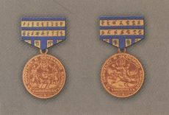
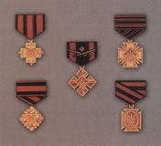
26 грудня 2008 року Служба безпеки України передала на постійне зберігання до Меморіального комплексу "Національний музей історії Великої Вітчизняної війни 1941-1945 років» 103 оригінали гравюр Ніла Хасевича та дерев'яне кліше для їх виготовлення, котрі зберігалися у сховищах КДБ. Зрозуміло, що такі кроки української влади дадуть змогу популяризувати серед нашої молоді епохальні роботи, приклад справжньої любові до рідної землі та пристрасть до мистецької творчості, якою був так обдарований справжній українець - художник-боєць Ніл Хасевич.

